**导师招生资格审核操作手册**

（导师端口）

**目录**

[一、推荐浏览器 2](#_Toc24976)

[二、操作步骤 2](#_Toc404)

[1、访问方式 2](#_Toc1421)

[2、切换到工作台 3](#_Toc32645)

[3、找到应用 3](#_Toc10784)

[4、进入页面 3](#_Toc8763)

[5、维护信息 4](#_Toc19929)

# 推荐浏览器

系统支持的操作系统和浏览器列表，如下图：

推荐使用Chrome浏览器或者360极速浏览器，能很好地满足新型网站对浏览器的要求。

|  |
| --- |
|  |
|  | IMG_256 |

二、操作步骤

1、访问方式：<https://newehall.nwafu.edu.cn>

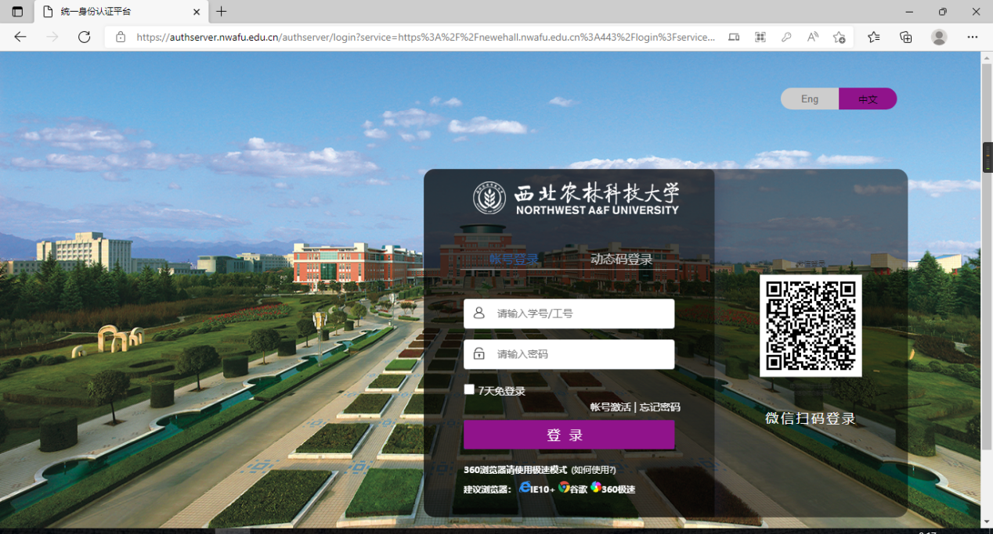

1. 切换到工作台

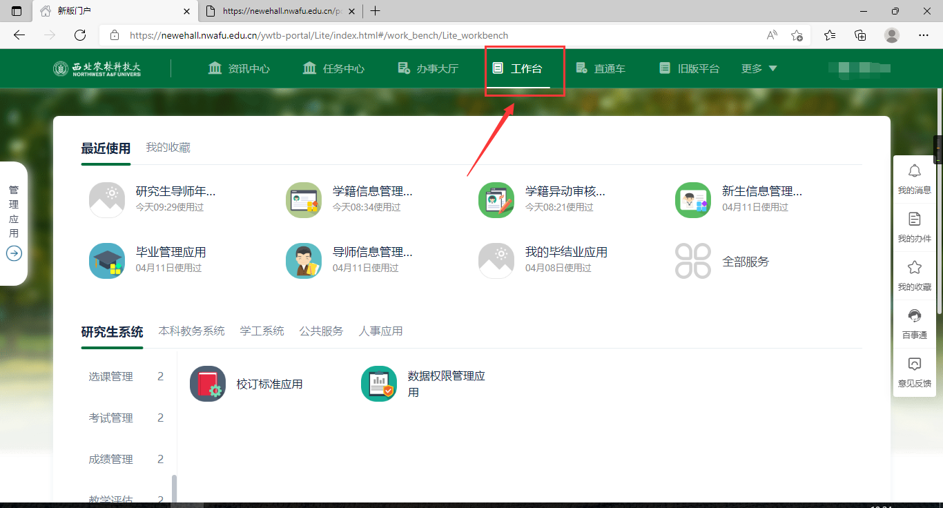

1. 找到“导师管理”-“导师招生资格审核”应用

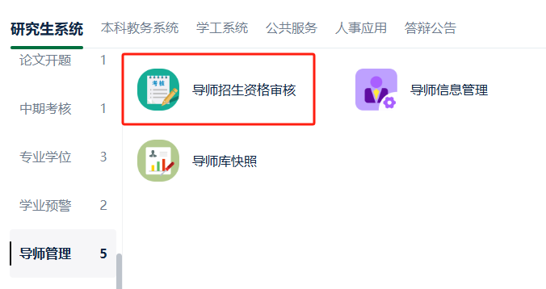

1. 进入申请页面

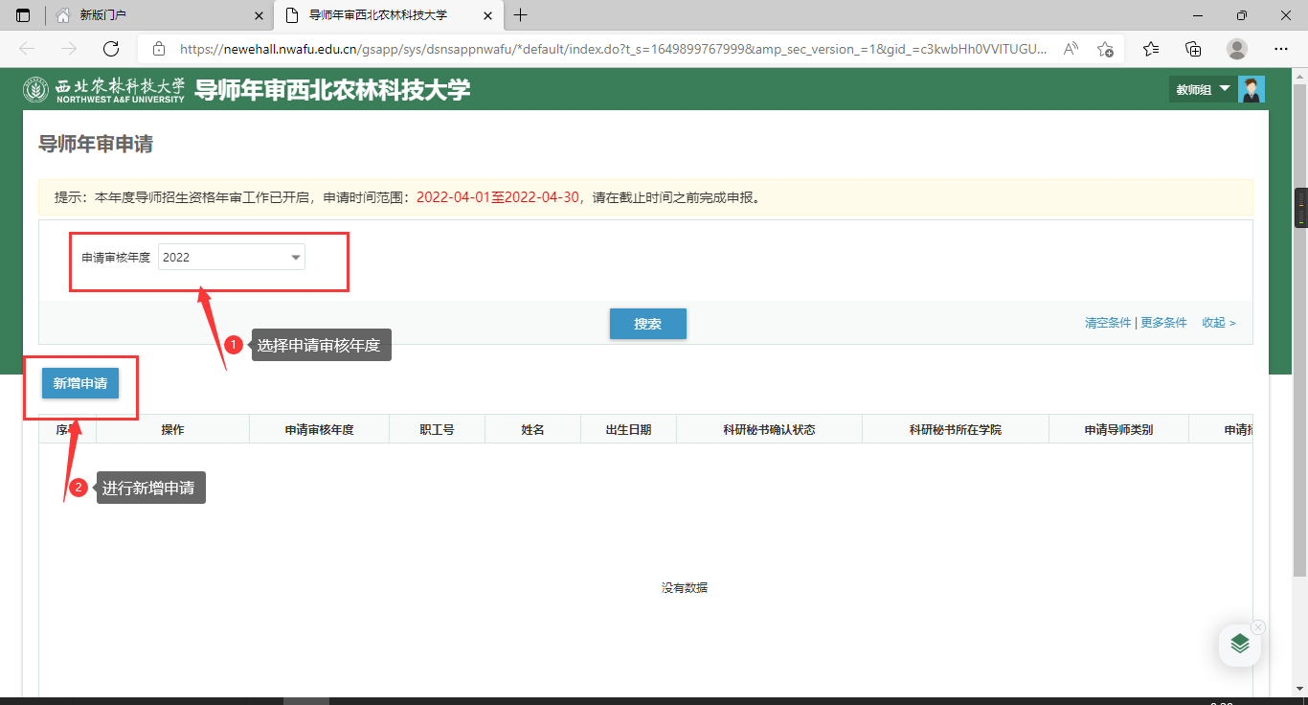

1. 维护信息

（1）申报学科信息维护

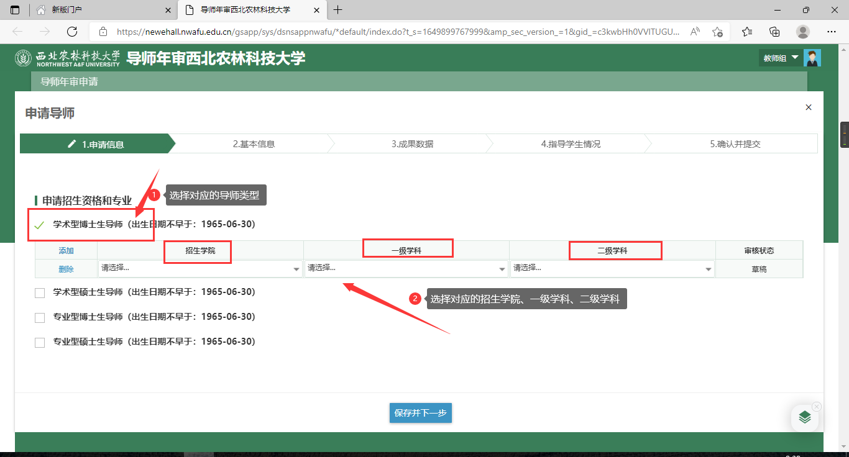

注意：导师申报招生学科如非本单位建设学科，需提前线下沟通，经得双方单位同意，学院在上报年审材料（报送函）中予以说明。

（2）个人基本信息维护

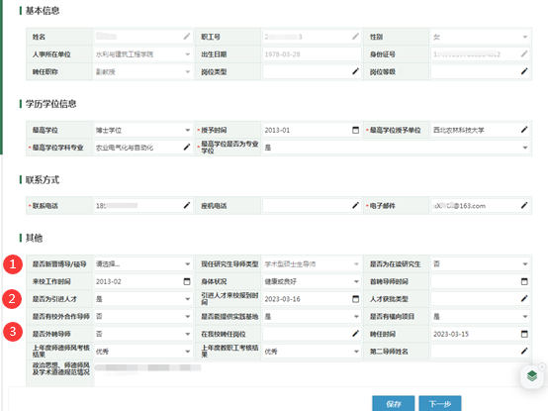

**注意：**

1.导师需如实填写“是否新晋博导/硕导”，按照年审办法进行首岗导师答辩，并作为首岗导师培训的依据。

2.导师若为近三年学校引进人才，需填写“引进人才来校报到时间”，并上传学校会议纪要。

3.导师若为“外聘导师”，须填写“在我校聘任岗位”，校内“第二导师姓名”等。

**（3）科研经费及成果信息（新变化）**

**校内导师**的科研信息，直接采集于科研系统已经完成审核通过的，请务必提前完善科研系统。

**外聘导师**的科研信息，由本人填写。前提条件是基本信息里“是否外聘导师”字段显示为“是”。

（5）现指导研究生情况查看

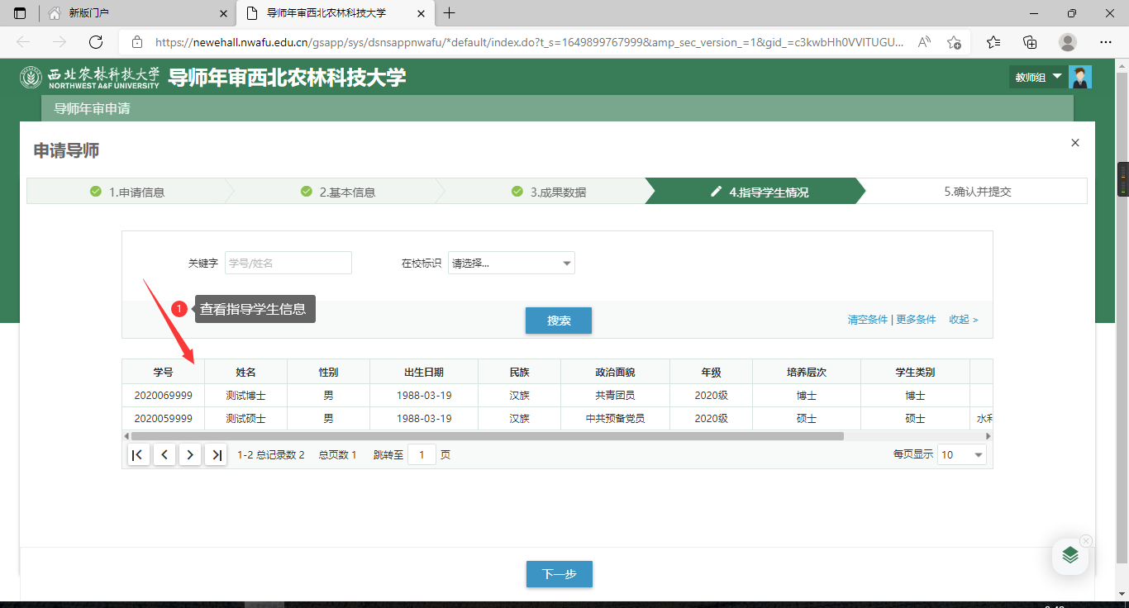

（6）申报信息提交

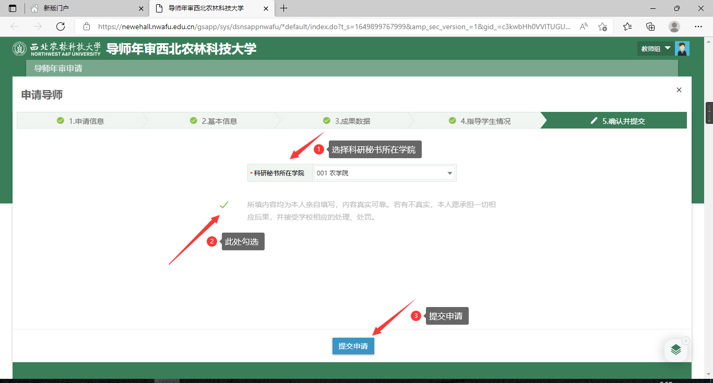

注意:

【科研秘书所在学院】一般为申请人所在单位科研秘书；

若申请人的【所在单位】是行政单位等，则申请人需要选择【科研秘书所在单位】。

**导师招生资格补审操作手册**

学校不统一进行补审，各学院可根据学科发展需要，按照导师年审程序进行在“导师管理—导师招生资格审核”线上补审。

**1.学院秘书设置补审名单**进入导师年审审核页面，**点击 补审人员名单**，添加需要补审的人员。注意：只有添加到补审的人员才可以申请导师年审补审。筛选是否补审，可查看进行补审的老师数据。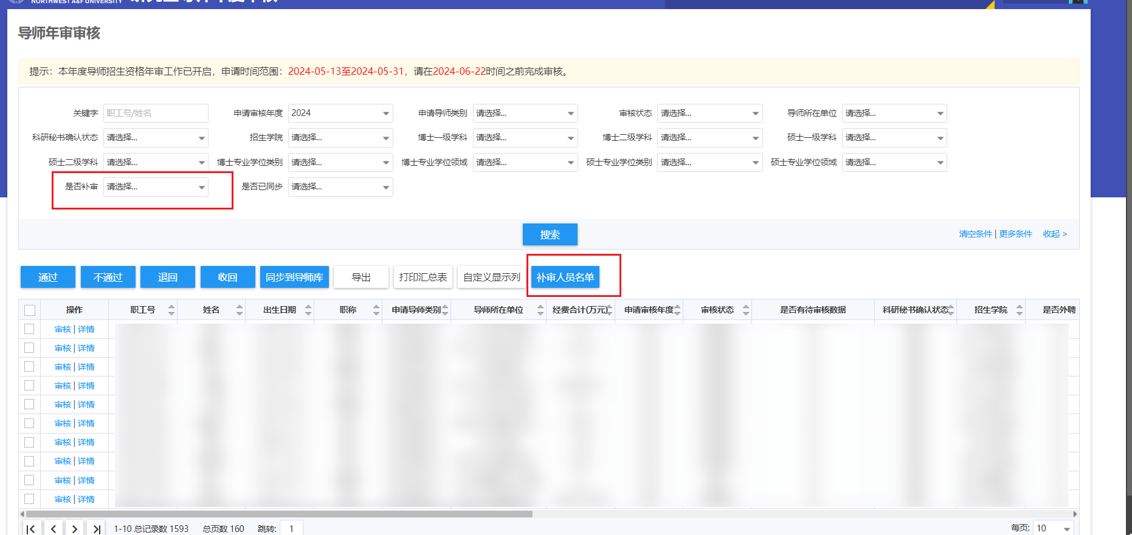

**2.导师进行补审申请**

有两种情况：补审资格和增补学科。

**（1）本年度还未申请过导师年审，补审资格**

导师进入申请页面，点击新增申请，填写申请学科、基本信息、科研情况数据后，进行年审申请提交。提交后进入审核流程：科研秘书审核--学院秘书审核--学院分管领导审核等。

**（注意：科研数据取自科研系统，校内导师及时完善科研系统；外聘导师由本人填写，前提条件是基本信息里“是否外聘导师”字段显示为“是”。）**

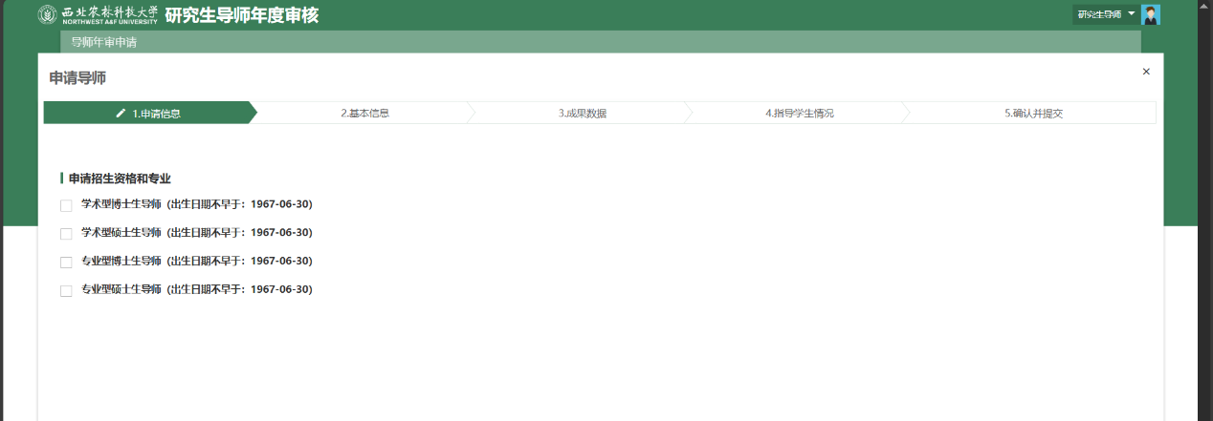

**（2）本年度申请过年审，只增补学科**导师进入申请页面，点击补审，增加需要增补的学科后点击提交，提交之后学院秘书审核-学院分管领导审核。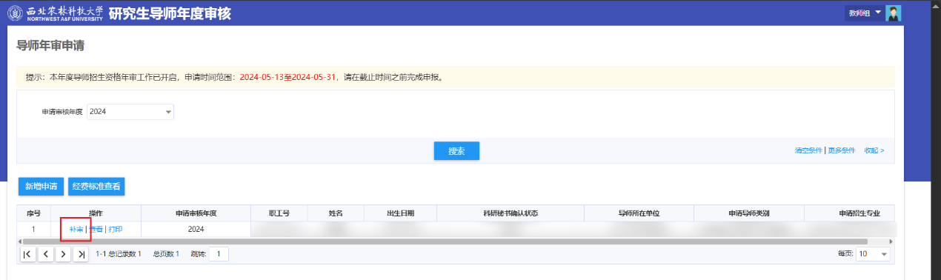

**3.将补审的汇总表、补审情况说明的纸质版备案研究生院。**